Муниципальное бюджетное дошкольное образовательное учреждение
«Красносельский детский сад»

Конспект организованной образовательной деятельности
в старшей группе
по ФЭМП

Тема: «В гости к Королеве Математики».
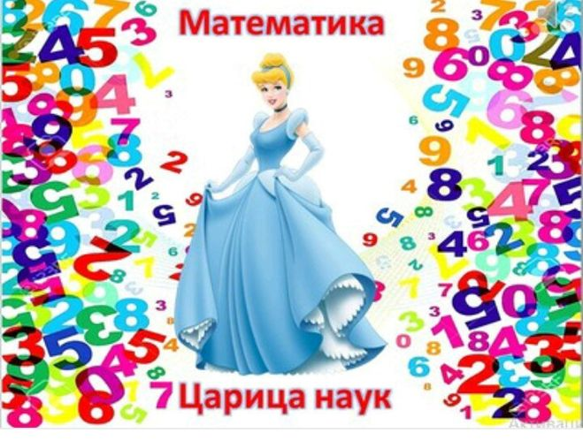

Подготовила и провела:
воспитатель
высшей квалификационной
категории
Паршина Т.В.

с.Красное 2020г
Цель: Формирование у дошкольников элементарных математических представлений.
Задачи:
- Закрепить количественный и порядковый счёт в пределах 10.
- Закрепить умение соотносить цифру с соответствующим количеством предметов.
- Закрепить представления детей о геометрических фигурах: умения различать геометрические фигуры, умения сравнивать их по свойствам (по цвету, форме и величине).
- Создать условия для развития логического мышления, сообразительности, внимания.
- Способствовать формированию мыслительных операций, развитию речи, умению аргументировать свои высказывания.
- Воспитывать самостоятельность, умение понимать учебную задачу и выполнять её самостоятельно.
Интеграция образовательных областей: познавательное, физическое, художественно-эстетическое, социально-коммуникативное и речевое развитие.
Методические приёмы:
Игровой, наглядный , словесный, поощрение, рефлексия.
Предварительная работа: знакомство с игровизором и геоконтом.
Оборудование и материалы: письмо, мяч, игровизор, геоконт, геометрические фигуры (плоские и объёмные); цветы разных цветов с цифрами, фонограмма «Вальс цветов», магнитофон, цветы для танца,

Ход ООД.

Воспитатель: В круг широкий, вижу я,
Встали все мои друзья.
Мы сейчас пойдем направо, раз, два, три.
А теперь пойдем налево, раз, два, три.
В центре круга соберемся, раз, два, три.
И на место все вернемся, раз, два, три.
Улыбнемся, подмигнем,
И общаться мы начнём!
Посмотрите друг на друга, подарите друг другу улыбку. Отлично!
Ребята, сегодня утром на столе я нашла письмо, которое адресовано детям старшей группы № 3. Давайте откроем его и посмотрим, что внутри. Ой, тут послание. Интересно, от кого оно? Давайте прочитаем его, и нам все станет ясно.
«Дорогие ребята! Я знаю, что в ваших краях уже наступила весна. И в моём королевстве вовсю уже распускаются цветы. Приглашаю Вас на первый в этом году бал цветов. Королева Математики».
Воспитатель: Ребята, вы хотите отправится на бал в королевство математики? Тогда нам нужно вспомнить правила поведения в гостях.
Дети (проводится игра с мячом):
- В гости не ходят без приглашения.
- В гости нужно приходить к назначенному времени.
- В гости не ходят с пустыми руками.
- В гостях нужно быть вежливыми и говорить волшебные слова.
Воспитатель: Ребята, вы сказали, что в гости нельзя ходить с пустыми руками. Какой же подарок мы можем преподнести королеве? (Ответы детей).
Ребята, нас ждёт в гости сама королева. А значит и подарок ей нужен королевский. Я предлагаю вам собрать нашей королеве бусы. Они не простые, а математические.
Игра с игровизором «Королевские бусы».
В этом лабиринте необходимо найти путь от образной цифры до цифры, нарисованной справа, по «бусинкам», количество которых эта цифра обозначает. Найдите свои пути-дорожки от «цифры-образа» к «цифре-знаку».
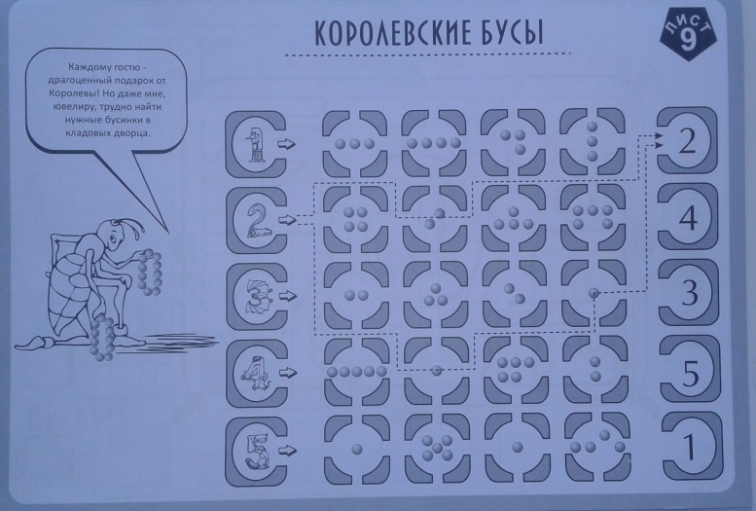
Воспитатель: Подарок мы с вами приготовили. Пора отправляться в путь.
Физкультминутка (дети встают в круг).
Каждый из нас собрался на бал, И бусы с собою в подарок взял.
Встали, на месте чуть-чуть покружились,
И в королевстве мы очутились!
Воспитатель: Вот мы и в королевстве Математики. И нас встречают красивые весенние цветы. Давайте с ними поздороваемся. Смотрите, в ответ цветочки кивают вам головками! Ребята, наши цветы загрустили. Они собирались репетировать танец к балу, но все перепутались. И теперь не могут понять, где кто должен стоять. Поможем цветочкам найти своё место?(Дети расставляют цветы по порядку, считают: «Первый, второй…» (порядковый счёт).
Воспитатель: Какой по цвету первый цветок слева?
Третий цветок справа? И др.
А теперь красный цветок просит, чтобы мы его поставили между жёлтым и голубым. и т.д
Молодцы, ребята! Цветы благодарят вас за помощь. Они готовы к балу, а вот кувшинки в озере никак не могут распуститься. Озеро завалило Камнями в виде геометрических фигур. Сможете ли вы помочь очистить озеро?
Подвижная игра «Расчищаем озеро». (В две ёмкости собираются «камни»: объёмные и плоские геометрические фигуры). Дети называют фигуры, которые они собрали.
Воспитатель: Наши кувшинки всё ещё не готовы к балу цветов. Им нужно помочь расцвести. (Дети делают изображение кувшинок с помощью геоконта, украшают озеро).

Изображение цветка кувшинки из пособия «Геоконт».
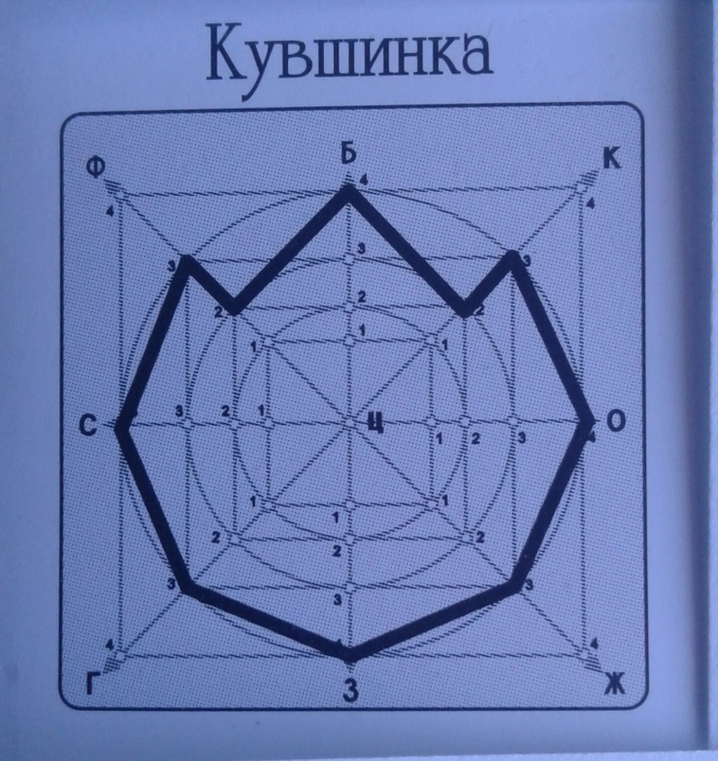
Звучит красивая музыка.
Воспитатель: Ребята, цветы приглашают вас на бал!
«Математический танец».
Приустали мы, ребята считать,
Лучше будем на балу танцевать!
В руку в левую возьмём по цветку
И покружимся на солнечном лугу.
В ручку правую цветочки возьмём
И по кругу друг за другом пойдём.
Повернёмся друг другу спиной
И поднимем цветок над собой.
Громко хлопнем мы в ладоши 5 раз.
Бал чудесный получился у нас!
Воспитатель: Ребята, как замечательно вы танцевали! А теперь пора и на королевский обед, который бывает на каждом балу.
Игра с игровизором «Королевский обед».
Цифры с левой стороны листа и рисунки справа соединены запутанными линиями. Найди правильные соответствия и ошибки.
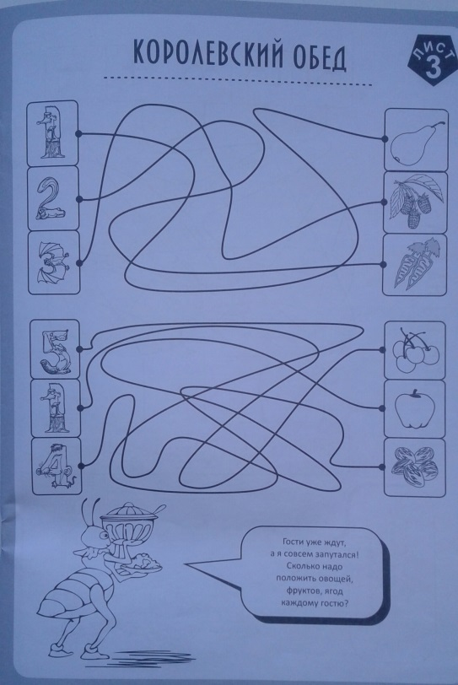
Воспитатель: Обед у нас не простой. Чтобы отведать каждое блюдо, вам нужно соединить его с нужным числом. Тогда блюдо окажется на вашем столе!
Дети выполняют задание.
Воспитатель: Ребята! Мы с вами уже давно в королевстве, но так и не видели королеву и не подарили ей бусы. Где же она? (Звучит музыка появляется королева).
Королева: Дети, я очень рада, что вы побывали на нашем балу. Вы очень помогли нашим цветам подготовиться к празднику, и я не могу отпустить вас без подарка. (Дарит детям подарки).
Рефлексия: Ребята, если вам понравился наш праздник и вы справились с заданиям поставьте в вазу оранжевый цветок, если не понравился или испытывали затруднения поставьте голубой цветок.
Дети благодарят королеву, под красивую музыку возвращаются в группу.

